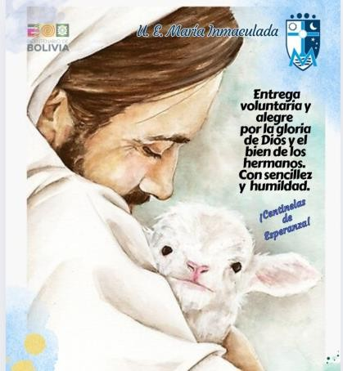**GESTIÓN 2025 COLEGIO MARIA INMACULADA**

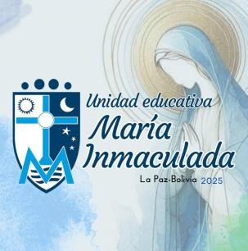

**MATERIAL ESCOLAR – QUINTO Y SEXTO DE PRIMARIA**

**AREA: CIENCIAS SOCIALES (5° y 6°), ARTES PLASTICAS Y VISUALES (SÓLO 6°)**

1 ARCHIVADOR (40 CM HORIZONTAL X 30 CM VERTICAL HECHAS DE CARTÓN) CON 10 HOJAS DE CARTULINA COLOR BLANCO TAMAÑO DEL MISMO ARCHIVADOR MAS HOJAS CUADERNILLO SIN MARGEN.

1 ARCHIVADOR RÁPIDO CON 20 HOJAS PAPEL BOND BLANCA (C. SOCIALES) TAMAÑO CARTA.

1 CARPETA CON 25 HOJAS CUADRICULA TAMAÑO NORMAL PARA CIENCIAS SOCIALES.

1 CAJA DE 12 LÁPICES DE COLOR.

2 BOLÍGRAFOS AZULES, 2 BOLÍGRAFOS ROJOS, 2 BOLÍGRAFOS NEGROS

2 LÁPICES NEGROS, 2 LÁPICES ROJOS

1 GOMA DE BORRAR MAS SU TAJADOR

1 BARRA DE PEGAMENTO UHU (GRANDE).

1 TIJERA PUNTA ROMA.

1 ESTUCHE MEDIANO PARA GUARDAR LÁPICES.

1 MOSAICO DE PAPEL LUSTROSO DE 15 X 15 CM.

1 ESTUCHE GEOMÉTRICO COMPLETO.

1 CAJA DE 12 MARCADORES.

2 RESALTADORES GRUESO DE COLOR FUERTE.

**MATERIALES DE BIOSEGURIDAD (OBLIGATORIO)**

Barbijos (utilizar en caso de resfrío) Alcohol en gel o líquido

Toalla y jaboncillo (obligatorio)

**NOTA**

**Para el desarrollo de proyectos se necesitarán materiales adicionales que se pedirán con anterioridad.**

1. LA CARPETA Y ALBUM DEBEN ESTAR FORRADOS DE MANERA CREATIVA Y CON PLASTICO TRANSPARENTE.
2. LOS TEXTOS DE APOYO DE LA GESTIÓN SE HARA CONOCER DURANTE LA PRIMERA SEMANA.